Mots et espaces
Braille | Littératie
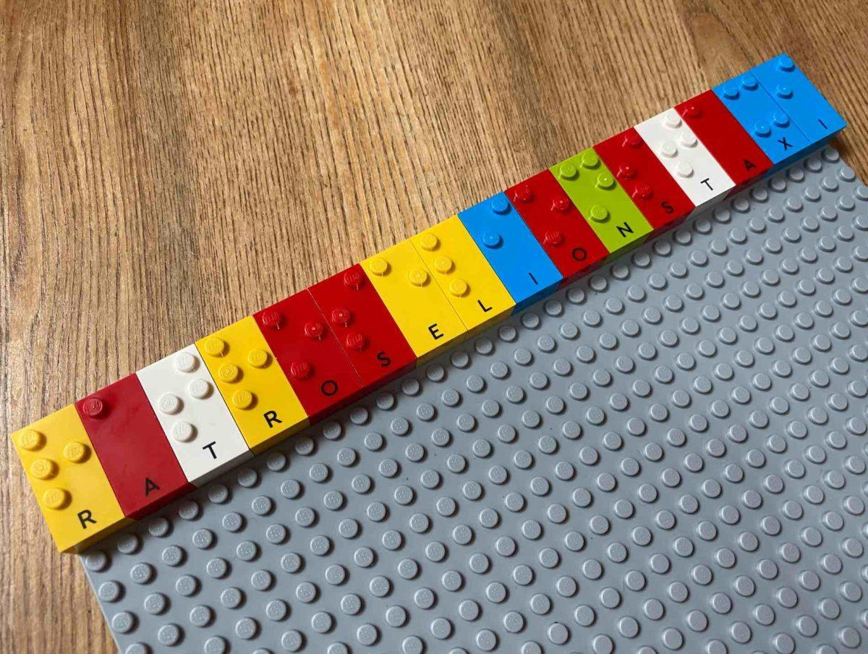 | 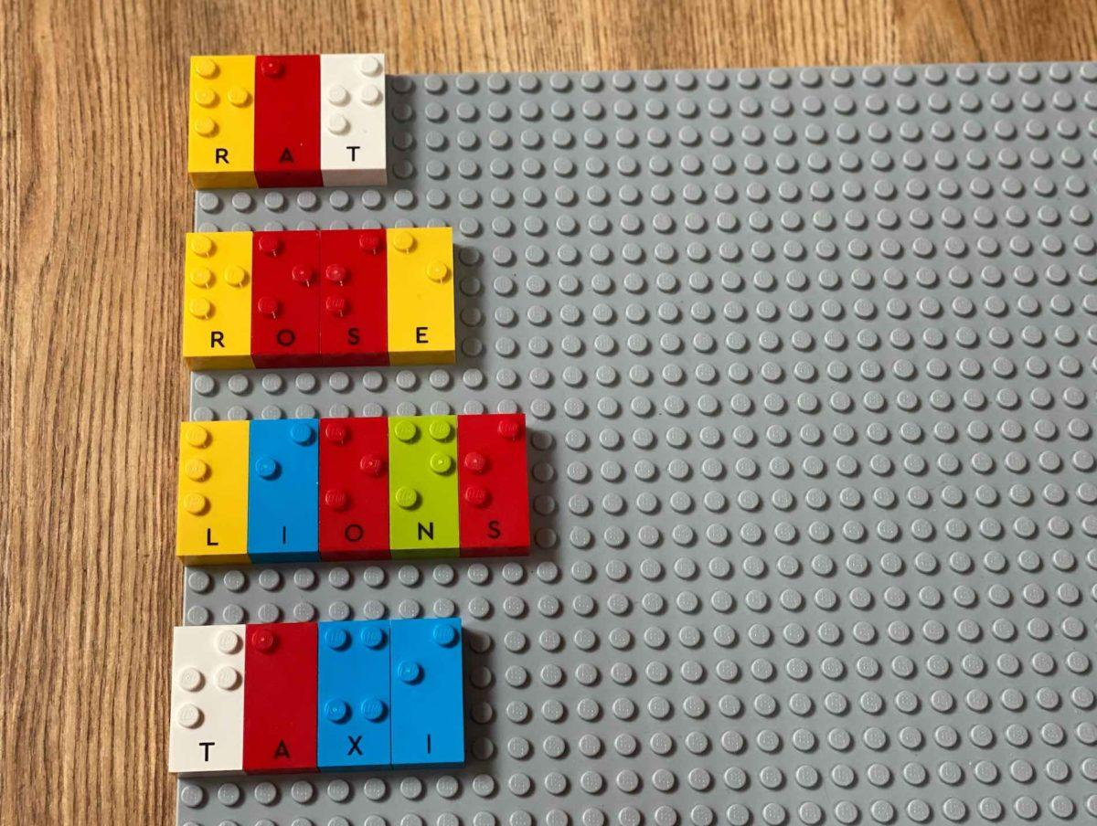

Développer le concept de laisser des espaces entre les mots par l'identification et la séparation de mots.

20 min 2 participant(s)

Jouons !
Joueur 1 :
- Écris une rangée de mots en haut de la plaque de base sans laisser d’espace entre les mots.
Joueur 2 :
- Lis les lettres.
- Identifie les mots de gauche à droite.
- Isole chaque mot et place-les dans une colonne sous la rangée de briques.
Les deux joueurs
Comparer les mots et en discuter.

Préparation
- 2 plaques de base
- Les briques “lettres”

Pour bien réussir
- Disposer plusieurs exemplaires de chaque lettre dans l’ordre alphabétique sur une plaque de base de rangement supplémentaire pour faciliter la recherche. Cette activité peut être préparée à l’avance ou être un échauffement pour l’enfant.
- Demander : « Quelle a été ta stratégie pour manipuler les briques, déplacer les mots et les repositionner ? »

Variations possibles
- Proposer des lettres obligatoires.
- Préciser que les mots doivent être des verbes, des noms, des adjectifs, relatifs aux leçons actuelles…
- Modifier la longueur/le nombre de lignes.
- Trouver le 3ème mot, la 2ème lettre du 4ème mot…

Les enfants vont développer ces compétences holistiques

Cognitif
Développer la compréhension de concepts tels que laisser des espaces entre les mots.

Créatif
Effectuer des opérations sur les lettres et les syllabes de mots : supprimer, ajouter, inverser, localiser, remplacer.

Emotionnel
Développer le vocabulaire et la compréhension en lecture.

Physique
Développer l’utilisation bilatérale des mains.

Social
Participer avec d’autres élèves à des rôles de direction et de suivi.

Le saviez-vous ?
- Les jeux de mots sont l’occasion de mettre en pratique les compétences en matière d’alphabétisation.
- Les enfants apprennent davantage lorsqu’ils sont engagés activement, par opposition à une activité passive, lorsque les activités ont un sens pour eux et lorsqu’ils apprennent avec d’autres.

